Gambar 1. Trend Kasus Positif Covid-19 di DIY
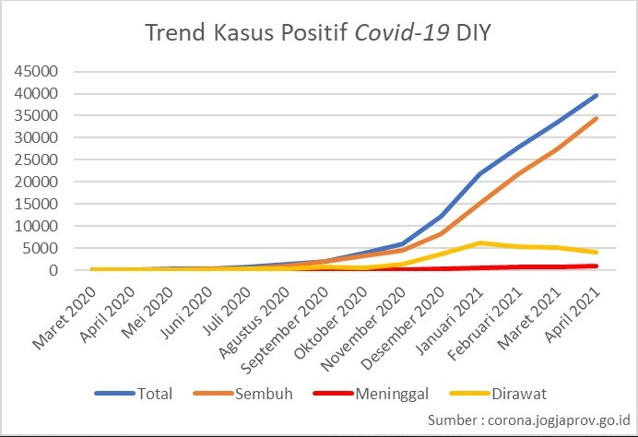

Sumber: Corona.Jogjaprov.go.id, 2021

